**Clasa a II-a**

**Test de evaluare sumativă - semestrul I**

**Nume**



**Data**

Elevii din clasa a II-a colecționează imagini cu plante și animale pentru proiectul „Medii de viață”. Se documentează despre varietatea animalelor și plantelor, despre condițiile necesare acestora pentru a se dezvolta, despre modul de hrănire și înmulțire și despre modul în care oamenii le protejează.

Au numărat ilustrațiile și au completat tabelul de mai jos cu numărul acestora:

|  |  |  |  |
| --- | --- | --- | --- |
| C:\Users\amatis\Desktop\peste.jpg | D:\echipaGrafica\ManualeLibrarieGrafica\02Mat\U5\P9\Pelican.png | D:\echipaGrafica\ManualeLibrarieGrafica\02Rom\U1\P3\Urs.png | D:\echipaGrafica\ManualeLibrarieGrafica\02Mat\U3\P8\Brad.png |
| **99**  ilustrații cu pești | **102**  ilustrații cu păsări | **282**  ilustrații cu mamifere | **187**  ilustrații cu plante |

1. Matei citește datele din tabel și completează spațiile punctate cu numerele potrivite.

*Care sunt acestea?*

1. Cel mai mic număr de trei cifre diferite este **................................................**
2. Succesorul numărului scris cu cifre identice este **...........................................**
3. Predecesorul numărului par, egal cu răsturnatul său este **.................................**
4. Ada selectează, dintre cuvintele scrise pe frunze, pe acelea care denumesc condițiile de viață necesare dezvoltării plantelor.

*Colorează răspunsurile corecte:*

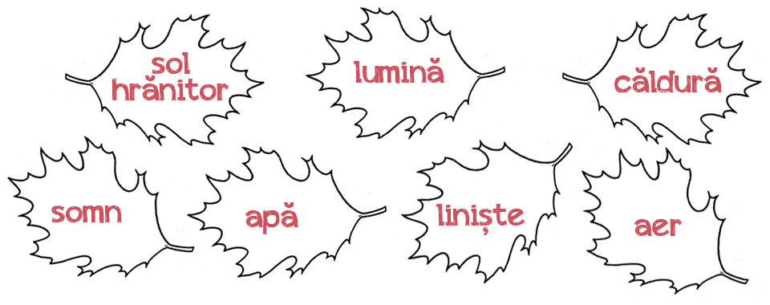

1. Luca a comparat numerele din tabel astfel:

282 > 99 **□** 187 < 102 **□** 99 < 102 **□** 102 < 282 **□**

*Colorează caseta corespunzătoare propozițiilor adevărate.*

1. Efectuează operațiile necesare pentru a afla:
2. *Numărul total al ilustrațiilor cu pești și păsări;*



1. *Numărul total al ilustrațiilor;*



1. *Cu cât sunt mai multe ilustrațiile cu mamifere decât ilustrațiile cu plante.*

**

1. Alex, Radu și Carina au calculat diferența dintre numărul jetoanelor cu animale care se înmulțesc născând pui vii și numărul celor care trăiesc în apă, astfel:

Alex: 282 - 102 = 180

Radu: 282 - 99 = 183

Carina: 102 - 99 = 3

*Scrie în casetă numele copilului care a rezolvat corect cerința.*

1. Corina a descoperit, în colecția clasei, jetoane identice.

*Calculează prin adunare repetată:*



*a)* Câte picioare au elefanții? **................................................................**



*b)* Câte aripi au pelicanii? **....................................................................**



*c)* Câte frunze sunt în total? **.................................................................**

1. În cadrul proiectului, Olimpia a semănat în 4 ghivece câte 7 semințe de fasole, cărora le-a asigurat condiții diferite de viață.
2. *Calculează câte semințe de fasole a plantat.*

**.............................................................................................**

1. *Câte semințe i-au mai rămas, dacă în pungă au fost inițial 1 000?*

**.............................................................................................**

1. *Câte semințe au răsărit, dacă 9 nu au avut condiții prielnice pentru a încolți?*

**.............................................................................................**

1. Elevii clasei a II-a au participat la împădurirea unei pante în cadrul proiectului „Aurul verde”. Ei au plantat 3 rânduri cu câte 8 puieți de stejar și 5 rânduri cu câte 10 puieți de tei.

Care dintre puieți sunt mai mulți și cu cât?

*Rezolvă problema cu plan de rezolvare.*

**

1. Elevii au realizat un colaj cu animale, ca în imaginea de mai jos:



*Scrie în casetă* ***A*** *dacă propozițiile următoare sunt adevărate și* ***F*** *dacă sunt false:*

**□** Pasărea din dreapta trăiește în Delta Dunării.

**□** Pădurea constituie mediu de viață pentru animalul reprezentat în partea de jos.

**□** Lacul este mediul de viață în care trăiește animalul din partea de sus.

**□** Animalul din partea stângă a afișului trăiește la Polul Sud.

**COMPETENȚE VIZATE:**

* 1. Scrierea, citirea și formarea numerelor până la 1 000;

1.2. Compararea numerelor în concentrul 0 – 1 000;

1.4. Efectuarea de adunări și scăderi, mental și în scris, în concentrul 0 – 1 000, recurgând la numărare și/ sau grupare ori de câte ori este necesar;

1.5. Efectuarea de înmulțiri în concentrul 0 – 100, prin adunări repetate;

1.6.Utilizarea unor denumiri și simboluri matematice (sumă, total, diferență, <, >, =) în rezolvarea de probleme;

2.1. Localizarea unor obiecte, în raport cu un sistem de referință dat, folosind sintagmele învățate;

3.1. Rezolvarea de probleme în cadrul unor investigații, prin observarea unor modele din mediul apropiat;

3.2. Manifestarea grijii pentru comportarea corectă în relație cu mediul natural și social;

5.2. Rezolvarea de probleme în concentrul 0 – 1 000;

**BAREM DE CORECTARE ȘI APRECIERE:**

|  |  |  |  |
| --- | --- | --- | --- |
| **Itemul** | **Calificativul** | | |
| **Foarte bine** | **Bine** | **Suficient** |
| 1 | Scrie corect toate cele trei numere. | Scrie corect două dintre numere. | Scrie corect un număr dintre cele cerute. |
| 2 | Identifică corect toate cele cinci condiții de viață. | Identifică corect patru dintre condițiile de viață. | Identifică corect cel puțin două dintre condițiile de viață. |
| 3 | Stabilește corect valoarea de adevăr a propozițiilor în toate cele patru cazuri date. | Stabilește corect valoarea de adevăr a propozițiilor în trei dintre cazurile date. | Stabilește corect valoarea de adevăr a propozițiilor în cel puțin unul dintre cazurile date. |
| 4 | Calculează corect în toate cele trei situații date. | Calculează corect în două dintre situațiile date. | Calculează corect într-una dintre situațiile date. |
| 5 | Selectează corect numerele, operația corespunzătoare și efectuează corect calculul | Selectează corect numerele și operația corespunzătoare. | Selectează corect numerele. |
| 6 | Calculează corect în toate cele cele trei cazuri. | Calculează corect în două cazuri. | Calculează corect într-un singur caz. |
| 7 | Efectuează corect calculul în toate cele trei situații date. | Efectuează corect calculul în două dintre situațiile date. | Efectuează corect calculul într-una dintre situațiile date. |
| 8 | Rezolvă corect problema, cu plan de rezolvare. | Rezolvă corect două operații. | Rezolvă corect o operație. |
| 9 | Stabilește corect valoarea de adevăr pentru toate cele patru propoziții date. | Stabilește corect valoarea de adevăr pentru trei dintre propozițiile date. | Stabilește corect valoarea de adevăr pentru cel puțin două dintre propozițiile date. |

**ÎNREGISTRAREA REZULTATELOR**

MATRICEA ITEM-ELEV

|  |  |  |  |  |  |  |  |  |  |  |  |
| --- | --- | --- | --- | --- | --- | --- | --- | --- | --- | --- | --- |
| **Nr.**  **crt.** | **Itemul**  **Numele elevului** | **I 1** | **I 2** | **I 3** | **I 4** | **I 5** | **I 6** | **I 7** | **I 8** | **I 9** | **Calificativ** |
|  |  |  |  |  |  |  |  |  |  |  |  |
|  |  |  |  |  |  |  |  |  |  |  |  |
|  |  |  |  |  |  |  |  |  |  |  |  |
|  |  |  |  |  |  |  |  |  |  |  |  |
|  |  |  |  |  |  |  |  |  |  |  |  |
|  |  |  |  |  |  |  |  |  |  |  |  |
|  |  |  |  |  |  |  |  |  |  |  |  |
|  |  |  |  |  |  |  |  |  |  |  |  |
|  |  |  |  |  |  |  |  |  |  |  |  |
|  |  |  |  |  |  |  |  |  |  |  |  |
|  |  |  |  |  |  |  |  |  |  |  |  |
|  |  |  |  |  |  |  |  |  |  |  |  |
|  |  |  |  |  |  |  |  |  |  |  |  |
|  |  |  |  |  |  |  |  |  |  |  |  |
|  |  |  |  |  |  |  |  |  |  |  |  |
|  |  |  |  |  |  |  |  |  |  |  |  |
|  |  |  |  |  |  |  |  |  |  |  |  |
|  |  |  |  |  |  |  |  |  |  |  |  |
|  |  |  |  |  |  |  |  |  |  |  |  |
|  |  |  |  |  |  |  |  |  |  |  |  |
|  |  |  |  |  |  |  |  |  |  |  |  |
|  |  |  |  |  |  |  |  |  |  |  |  |
|  | **TOTAL ITEMI REALIZAȚI** |  |  |  |  |  |  |  |  |  |  |

**INTERPRETAREA REZULTATELOR**

|  |  |
| --- | --- |
| **Concluzii în urma aplicării testului** | **Măsuri propuse** |
|  |  |